农场信息管理系统
数据库设计文档

目 录
1. 农场信息管理系统数据需求 1
1.1 管理部员工登录，注册，修改密码，注销功能的数据需求 1
1.2 管理部员工修改/审批/管理员工列表功能的数据需求 1
1.3 管理部员工发放员工工资功能的数据需求 2
1.4 管理部员工编辑网页信息功能的数据需求 2
1.5 销售部员工登录，注册，修改密码，注销功能的数据需求 2
1.6 销售部管理商品信息的数据需求 2
1.7 销售部策划商品促销活动的数据需求 3
1.8 销售部订单分配(将订单分配给不同的物流公司)的数据需求 3
1.9 销售部销售报表生成(生成销售报表，以便高管分析和决策)的数据需求 3
1.10 销售部回复用户咨询问题的数据需求 3
1.11 销售部处理评价的数据需求 3
1.12 买家管理个人信息的数据需求 4
1.13 买家购买商品的数据需求 4
1.14 买家咨询卖家商品详情的数据需求 4
1.15 买家评价商品的数据需求 4
1.16 买家管理订单的数据需求 4
1.17 技术部员工登录，注册，修改密码，注销功能的数据需求 4
1.18 技术部员工记录天气情况的数据需求 5
1.19 技术部员工购买农具的数据需求 5
1.20 技术部员工维修农具的数据需求 5
1.21 技术部员工种植农作物的数据需求 5
1.22 技术部员工收获农作物的数据需求 6
1.23 技术部员工记录种植过程中问题的数据需求 6
1.24 技术部员工解决种植过程中问题的数据需求 6
1.25 技术部员工运输收获的庄稼到相应货架的数据需求 6
1.26 技术部员工将相应货架上的农作物处理成产品售卖的数据需求 7
1.27 组织结构 7
2. 概念设计 8
2.1 总体E-R图 9
2.2 管理部门模块E-R图 10
2.3 技术部门模块E-R图 11
2.4 销售部门模块E-R图 12
3. 逻辑设计 13
3.1 表的设计 13
3.1.1 employee表 13
3.1.2 executive表 13
3.1.3 salesman表 14
3.1.4 technologist表 14
3.1.5 web_info表 14
3.1.6 salary表 15
3.1.7 department表 15
3.1.8 manage_emp表 15
3.1.9 manege_web表 16
3.1.10 customer表 16
3.1.11 product表 17
3.1.12 order表 17
3.1.13 order_in 17
3.1.14 order_inside 18
3.1.15 promotion表 18
3.1.16 consultation_message表 18
3.1.17 review表 19
3.1.18 salesman表 19
3.1.19 cart表（购物车,弱实体集） 20
3.1.20 cart_in 20
3.1.21 cart_inside 20
3.1.22 sales_action表 21
3.1.23 Farms表 21
3.1.24 Weather表 22
3.1.25 Fields表 22
3.1.26 Crops表 23
3.1.27 Plantings表 23
3.1.28 Equipment表 23
3.1.29 Maintenance表 24
3.1.30 Issues表 24
3.1.31 Activities表 25
3.1.32 Warehouse表 26
3.1.33 Wares表 26
3.1.34 Technologist表 26
3.1.35 Harvest表 27
3.1.36 harvest_info表 27
3.2 数据库关系图 28
附录A. 图表索引 29

农场信息管理系统数据需求
农场信息管理系统数据需求包括以下方面：
员工管理：包括管理部员工、销售部员工和技术部员工的登录，注册，修改密码，注销等基本功能，以及对应职位的特定功能。这需要executive表、salesman表和technologist表等；
员工活动管理：管理部员工需要能够修改/审批/管理员工列表，发放工资，编辑网页信息等；销售部员工需要管理商品信息，策划商品促销活动，处理订单，生成销售报表，回复用户咨询问题，处理评价等；技术部员工则需要记录天气情况，购买和维修农具，种植和收获农作物，记录和解决种植过程中问题，运输收获的庄稼到相应货架，将相应货架上的农作物处理成产品售卖等。这需要用到executive表、employee表、salary表、web_info表、salesman表、product表、promotion表、order表、customer表、review表、technologist表、weather表、wares表等；
买家管理：包括管理个人信息，购买商品，咨询卖家商品详情，评价商品，管理订单等。这需要用到customer表，order表，product表，promotion表，cart表，consultation_message表，review表，sales_action表等。

管理部员工登录，注册，修改密码，注销功能的数据需求
需要用到executive表。
管理部员工根据系统提供的executives表，填写管理部员工的基本信息，进行注册。系统首先根据系统中的管理部员工id，查找是否也有重复的id,如果没有便将信息加入到表中，显示注册成功。
管理部员工进行登录，输入密码后系统在表中查找对应id的密码，若相符就允许登录查看自己的主页。

管理部员工修改/审批/管理员工列表功能的数据需求
需要用到executive表、employee表。
管理部员工在登录状态下对员工列表进行修改，包括增加或删除员工、修改信息。删除或修改时，系统首先根据管理部员工输入的员工id或姓名查找对应信息项，若存在则显示，并根据管理部员工后续指令进行删除或修改。若新建一条记录，需要管理部员工根据系统提供的信息表，填写员工基本信息，进行注册。

管理部员工发放员工工资功能的数据需求
需要用到executive表、employee表、salary表。
管理部员工在登录状态下根据给定的employee表发放员工工资并记录到salary表中。

管理部员工编辑网页信息功能的数据需求
需要用到executives表、web_info表。
在有修改网页信息的需求时，管理部员工在登录状态下可以跳转到编辑网页信息的页面，在修改后于web_info表记录修改信息。

销售部员工登录，注册，修改密码，注销功能的数据需求
需要用到salesman表。
用户首先填写身份。系统提供信息收集单供用户填写相关信息并进行注册。系统根据用户表中id查找是否有重复的id：若无重复，将用户所填信息生成新表，加入数据库；否则提示用户此id已存在。
用户进行登录时，首先选择身份并输入密码。系统在用户表中查找对应id的身份和密码，若查询到相关信息并无误，跳转到相应个人信息界面。

销售部管理商品信息的数据需求
需要用到salesman表和product表。
销售部员工申请管理商品信息。系统校验员工是否属于销售部：若是，则允许访问并跳转到相应界面；否则提示用户无访问权限。
销售部员工可以对增加新的商品信息，删除原有商品信息，修改某一商品的信息以及查询某一商品信息。
增加商品信息时，销售部员工首先输入商品名称，系统在商品表中查找：若没有查询到相关信息则提供信息收集单；否则提示员工商品已存在。
删除商品信息时，销售部员工首先输入商品名称，系统在商品表中查找：若查询到相关信息则询问员工是否确认删除，根据员工的选择执行操作；否则提示员工商品不存在。
修改商品信息时，销售部员工首先输入商品名称，系统在商品表中查找：若查询到相关信息则给出信息表供员工修改；否则提示员工商品不存在。
查询商品信息时，销售部员工首先输入商品名称，系统在商品表中查找：若查询到相关信息则给出信息表供员工查看；否则提示员工商品不存在。

销售部策划商品促销活动的数据需求
需要用到salesman表、product表和promotion表。
销售部员工申请策划商品促销活动。系统校验员工是否属于销售部：若是，则允许访问并跳转到相应界面；否则提示用户无访问权限。
销售部员工策划商品促销活动，设置活动的id、对应商品id、活动内容、数据和起止时间，
系统需要根据商品id查找商品：若有该商品则生成促销表；否则提示员工输入的商品有误。

销售部订单分配(将订单分配给不同的物流公司)的数据需求
需要用到product表、order表、salesman表、customer表
用户在订单创建时，销售部员工要为订单选择对应的物流公司
只有销售部员工在订单创建时，有权限完成这一操作。

销售部销售报表生成(生成销售报表，以便高管分析和决策)的数据需求
需要用到order表、product表和salesman表
系统根据order表，按照日期，统计不同日期的销售总额情况，或按照商品种类，统计随时间变化的对应商品销售总额，或不同商品同一时期的销售总额对比。
只有销售部员工，才可以撰写销售报告

销售部回复用户咨询问题的数据需求
需要用到salesman表、customer表 consultation_message表
用户可以向工作人员提出对各项信息的咨询，工作人员也可以通过对用户做出回应。
只有用户被确定为员工时，可以回答用户咨询

销售部处理评价的数据需求
需要用到salesman表、review表、product表、promotion表
首先销售部员工申请查询买家的评价，系统检测员工是否属于销售部，若是给其访问权限，员工根据评价中买家对商品的评价内容以及打分，对反响较好的商品可以添加数量，适当降价促销，对反响不好的商品可以减少数量，有质量问题的可以进行下架，同时员工也要给买家反馈，感谢买家的支持或者告知买家对相应商品的处理结果。

买家管理个人信息的数据需求
需要用到customer表
买家可以自己修改自己的用户名，用户邮箱与用户密码

买家购买商品的数据需求
需要用到customer表，order表，product表，promotion表，cart表
用户将商品加入购物车中，订单在购物车中选择商品，结合促销计算得到订单价格，然后用户支付订单，如果没有发生商品库存不足或者订单支付失败的情况，订单就显示已完成，否则删除订单

买家咨询卖家商品详情的数据需求
需要用到salesman表、customer表、consultation_message表、product表。
用户在进行商品购买之前能够点击商品附属的咨询客户按钮，生成与销售部之间的对 话界面。

买家评价商品的数据需求
需要用到order表，customer表、review表
买家在收到货物后才可进行对商品的评价。因此需要用到订单表（订单表中查询订单的状态是否为已被接受），而不是产品表。买家在评价商品时能够提交一段文字，以及评分1-5的选项。

买家管理订单的数据需求
需要用到order表、customer表、salesman表、sales_action表
买家在支付完成后可以点击《售后》功能。此时需要查询订单状态并显示。如果订单未进行发出，销售部人工对接聊天框，具体可实现换货，退货功能。

技术部员工登录，注册，修改密码，注销功能的数据需求
需要用到technologist表。
用户首先填写身份。系统提供信息收集单供用户填写相关信息并进行注册。系统根据用户表中id查找是否有重复的id：若无重复，将用户所填信息生成新表，加入数据库；否则提示用户此id已存在。
用户进行登录时，首先选择身份并输入密码。系统在用户表中查找对应id的身份和密码，若查询到相关信息并无误，跳转到相应个人信息界面。

技术部员工记录天气情况的数据需求
需要用到technologist表和weather表。
技术部员工监测当天的天气情况，记录每个农场的温度湿度等详细天气信息到weather表中。

技术部员工购买农具的数据需求
需要用到technologist表，farm表和equipment表。
技术部员工申请管理农场农具信息。系统校验员工是否属于技术部，如果符合要求即跳转到相应页面；否则拒绝权限申请。
技术部员工可以选择要购买的农具，如果农具不存在或者存量不足，提示错误信息；同时选择农具要购买到的农场名称，如果选择的农场不存在，则提示该农场不存在。购买完成后，相应农场的信息中可以看到新添置的农具名称。

技术部员工维修农具的数据需求
需要用到technologist表，farm表，equipment表和maintenance表。
技术部员工申请检测农具状态。系统校验员工是否属于技术部，如果符合要求即跳转到相应页面；否则拒绝权限申请。
技术部检测到农场农具需要维修时，如果该农具不属于该农场，提示错误信息；如果农具状态良好，提示不需要进行维修；否则进行维修，维修后会扣除相应的cost花销。维修完成后，相应农场的农具信息中显示维修的记录以及当前农具的状态。

技术部员工种植农作物的数据需求
需要用到technologist表，farm表，field表，crop表和planting表。
技术部员工申请管理种植庄稼信息。系统校验员工是否是技术部，如果符合要求即跳转到相应界面；否则拒绝权限申请。
技术部员工需要先选择相应农场，将填入的信息和farm_id进行比较。如果该农场不在farm表中提示错误信息。之后再选择田地，将填入的信息和field_id进行比较，如果该田地不在field表中提示错误信息。最后填入想要种植的农作物信息，将填入的信息和crop_id进行比较。如果该农作物不在crop表中提示错误信息。如果以上均满足要求，选择种植时间，然后开始种植，将该种植过程填入planting表中，代表一个种植经过，它具有一个独一无二的planting_id。

技术部员工收获农作物的数据需求
需要用到technologist表，planting表，harvest表和info表。
技术部员工申请管理收获庄稼信息。系统校验员工是否是技术部，如果符合要求即跳转到相应界面；否则拒绝权限申请。
技术部员工检测到种植过程完成之后，记录收获日期到harvest_date。中。员工检测已经收获的农作物，根据检测得到的农作物的不同品质，填写农作物的品质和收获产量，将不同品质的农作物信息填入到info表格中；如果填写的两个农作物的品质相同，则提示员工需要将相同品质的农作物重新合并后填写。

技术部员工记录种植过程中问题的数据需求
需要用到technologist表，planting表和issue表。
技术部员工申请管理种植过程中的问题信息。
在种植过程中，技术部员工检测到农作物的问题后记录相应的问题详细信息，问题发生的时间和结束时间，严重程度和详细信息到issue表。

技术部员工解决种植过程中问题的数据需求
需要用到technologist表，issue表，activity表和equipment表。
技术部员工申请管理解决种植过程中的问题信息。
根据issue表中的具体问题，技术部员工填写需要用到的工具，解决问题的开始时间和结束时间以及详细的信息。请求发出之后后台在eqipment表中选择合适的工具来解决问题,解决完问题之后将该问题从issue表中删除；如果使用的工具和需要解决的问题不一致，提示错误信息。

技术部员工运输收获的庄稼到相应货架的数据需求
需要用到technologist表，info表和wares表。
技术部员工申请填写运输收获的庄稼到货架的信息。
技术部员工根据info表中的信息，将农作物的不同类型和不同品质进行分类，然后分别存放到相应的货架上。货架上需要记录农作物的类型，农作物的品质以及农作物的产量。用唯一的ware_id对每一个货架上的农作物进行标识。

技术部员工将相应货架上的农作物处理成产品售卖的数据需求
需要用到technologist表，product表和wares表。
技术部员工根据ware表中的信息，将每个货架上的农作物处理成商品存储到product表中。

组织结构
第一章：农场信息管理系统数据需求
第二章：概念设计
第三章：逻辑设计
附录A：是本文档的图表索引

概念设计
模块E-R图将这个总体设计拆分成了更具体的部分，分别为管理、技术和销售模块。这样的模块化设计有助于解耦各部门的职责，使得各个部门可以专注于自己的主要任务，提高整个系统的效率和可维护性。员工是系统的关键人物，他们的主要任务是人事管理、提供农业技术支持以及推广销售农产品；买家是农场产品的消费者，他们可以下订单并发布对商品的评价；商品是农场出售的产品，它们可以被买家在订单中购买，也可以参与促销活动，同时商品也会受到买家的评价；订单、评价和促销活动是系统中的核心交互过程，它们连接了买家、员工和商品等实体，完成了买家购买商品、发布评价以及商品参与促销活动等核心功能。

总体E-R图
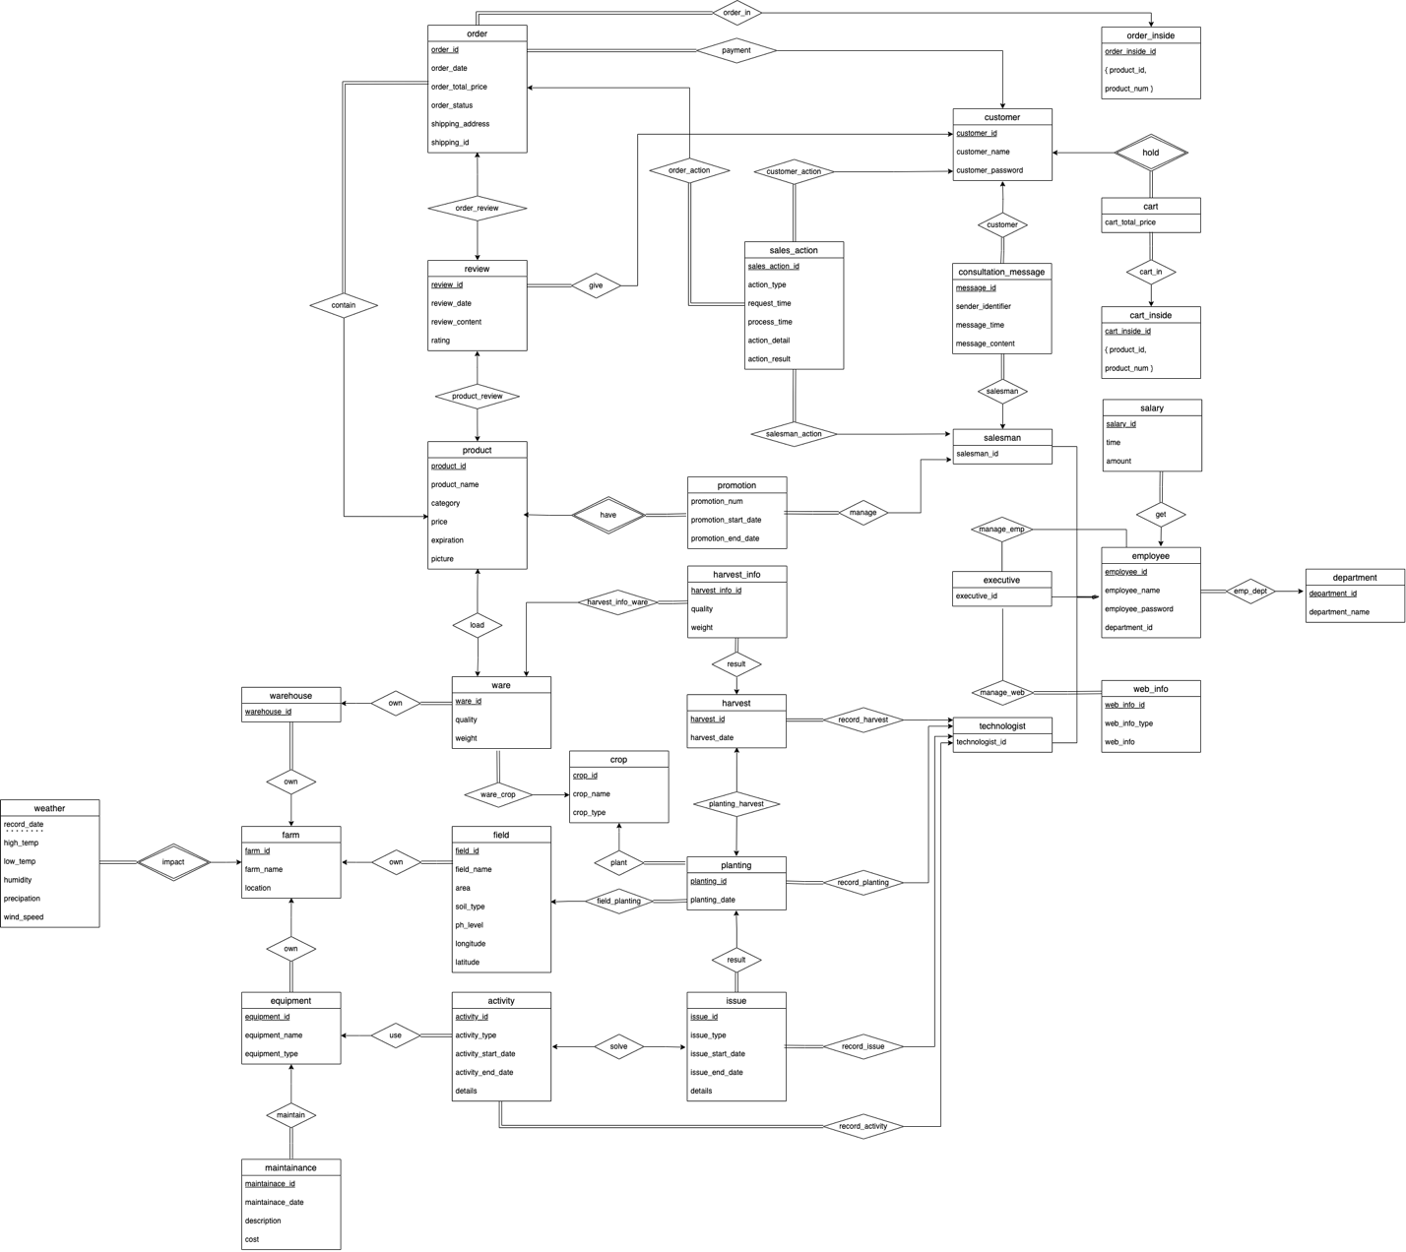
图 2-1 总体E-R图

管理部门模块E-R图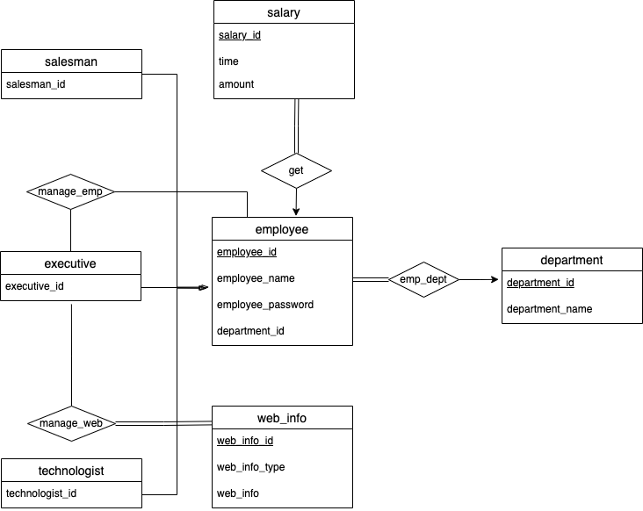
图 2-2 管理部门模块E-R图

管理部主要负责整个农场的运营和管理。他们的职责包括登记和管理农场的员工信息，审批和修改员工列表，发放员工工资，以及编辑网页信息。

技术部门模块E-R图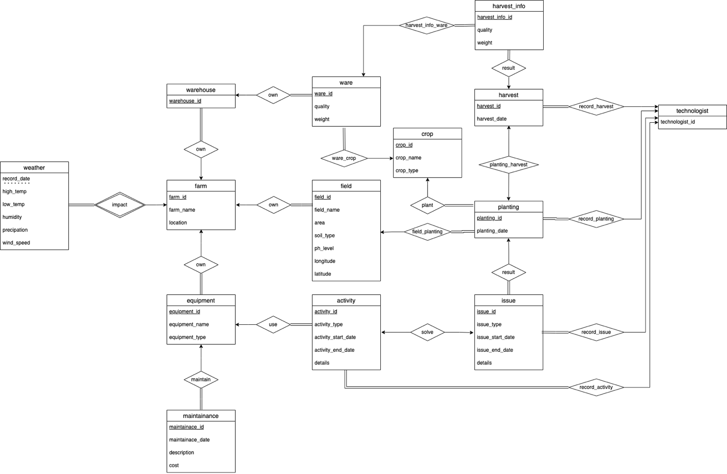
图 2-3 技术部门模块E-R图

技术部主要负责农场的技术和农业操作工作。他们的职责包括登记和管理技术部员工信息，记录天气情况，购买农具，维修农具，种植农作物，收获农作物，记录种植过程中问题，解决种植过程中问题，运输收获的庄稼到相应货架，将相应货架上的农作物处理成产品售卖等。

销售部门模块E-R图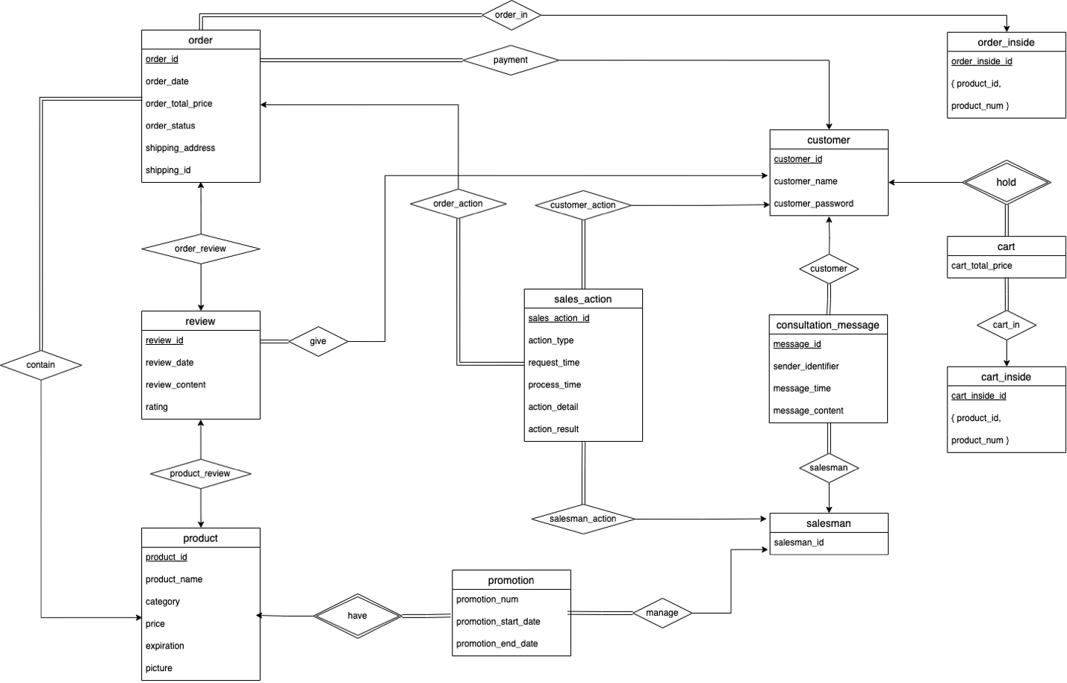
图 2-4 销售部门模块E-R图

销售部主要负责农场产品的销售工作。他们的职责包括登记和管理销售部员工信息，管理商品信息，策划商品促销活动，处理订单分配，生成销售报表，回复用户咨询问题，处理评价等。

逻辑设计
在概念设计中，我们确定了实体及其关系。接下来，在逻辑设计阶段，我们将这些实体和关系转换为具体的数据库模型，这包括数据库的表，以及它们之间的关系。
接下来，我们需要处理实体间的关系，将它们转换为数据库中的外键。例如，订单表中的买家ID应该是买家表的外键。这意味着，如果我们需要查询某个订单的具体信息（包括买家的信息），我们可以通过这些外键在买家表中进行查找。
通过以上的逻辑设计，我们可以有效地管理和查询数据库中的信息，满足不同的业务需求。

表的设计

employee表
表3-1 employee表
字段名 | 数据类型 | 长度 | 说明 | 备注
employee_id | int | 10 | 员工ID | PK
employee_name | varchar | 20 | 员工用户名
employee_password | varchar | 64 | 员工密码 | 表中存储的是实际密码的哈希值
department_id | int | 6 | 部门ID | FK

executive表
表3-2 executive表
字段名 | 数据类型 | 长度 | 说明 | 备注
employee_id | int | 10 | 员工ID | PK
employee_name | varchar | 20 | 员工用户名
employee_password | varchar | 64 | 员工密码
department_id | int | 6 | 部门ID | FK
executive_id | int | 10 | 管理部员工ID

salesman表
表3-3 salesman表
字段名 | 数据类型 | 长度 | 说明 | 备注
employee_id | int | 10 | 员工ID | PK
employee_name | varchar | 20 | 员工用户名
employee_password | varchar | 64 | 员工密码
department_id | int | 6 | 部门ID | FK
salesman_id | int | 10 | 销售部员工ID

technologist表
表3-4 technologist表
字段名 | 数据类型 | 长度 | 说明 | 备注
employee_id | int | 10 | 员工ID | PK
employee_name | varchar | 20 | 员工用户名
employee_password | varchar | 64 | 员工密码
department_id | int | 6 | 部门ID | FK
technologist_id | int | 10 | 技术部员工ID

web_info表
表3-5 web_info表
字段名 | 数据类型 | 长度 | 说明 | 备注
web_info_id | int | 10 | 信息ID | PK
web_info_type | varchar | 20 | 类型 | 轮播图/公告
web_info | blob |  | 内容

salary表
表3-6 salary表
字段名 | 数据类型 | 长度 | 说明 | 备注
salary_id | int | 10 | 发放薪水ID | PK
employee_id | int | 10 | 员工ID | FK
date | date |  | 日期
amount | int | 20 | 发放薪水量

department表
表3-7 department表
字段名 | 数据类型 | 长度 | 说明 | 备注
department_id | int | 10 | 部门ID | PK
department_name | varchar | 20 | 部门名称

manage_emp表
表3-8 manage_emp表
字段名 | 数据类型 | 长度 | 说明 | 备注
manage_emp_id | int | 10 | 管理员工操作ID | PK
type | varchar | 20 | 操作类型 | 增删改
date | date |  | 日期
executive_id | int | 10 | 管理部员工ID | FK
employee_id | int | 10 | 员工ID | FK

manege_web表
表3-9 manege_web表
字段名 | 数据类型 | 长度 | 说明 | 备注
manege_web _id | int | 10 | 管理网页操作ID | PK
type | varchar | 20 | 操作类型 | 增删改
date | date |  | 日期
executive_id | int | 10 | 管理部员工ID | FK
web_info_id | int | 10 | 信息ID | FK

customer表
表3-10 customer表
字段名 | 数据类型 | 长度 | 说明 | 备注
customer_id | int | 10 | 买家ID | PK
customer_name | varchar | 20 | 买家名
customer_password | varchar | 64 | 密码 | 表中存储的是实际密码的哈希值

product表
表3-11 product表
字段名 | 数据类型 | 长度 | 说明 | 备注
product_id | int | 10 | 商品ID | PK
product_name | varchar | 20 | 商品名称
category | varchar | 20 | 分类
price | decimal | 10, 2 | 价格
expiration | int | 10 | 过期日期
picture | blob |  | 商品图片

order表
表3-12 order表
字段名 | 数据类型 | 长度 | 说明 | 备注
order_id | int | 10 | 订单ID | PK
order_date | date |  | 订单日期
order_total_price | int | 10 | 此订单的总价
order_status | varchar | 20 | 订单状态
shipping_address | varchar | 20 | 购买地址
shipping _id | int | 10 | 购买ID
customer_id | int | 10 | 买家ID | FK

order_in
表3-13 order_in
字段名 | 数据类型 | 长度 | 说明 | 备注
order_inside_id | int | 10 | 订单内部ID | PK，FK
order_id | int | 10 | 订单ID | FK

order_inside
表3-14 order_inside
字段名 | 数据类型 | 长度 | 说明 | 备注
order_inside_id | int | 10 | 订单内部ID | PK
product_id | int | 10 | 商品id | FK，与product的product_id相关联
product_num | int | 10 | 商品数量

promotion表
表3-15 promotion表
字段名 | 数据类型 | 长度 | 说明 | 备注
salesman_id | int | 10 | 销售部员工ID | PK
product_id | int | 10 | 商品ID | PK
promotion_num | int | 3 | 折扣百分比 | 值为80即打八折
promotion_start_date | date |  | 促销开始日期
promotion_end_date | date |  | 促销结束日期

consultation_message表
表3-16 consultation_message表
字段名 | 数据类型 | 长度 | 说明 | 备注
message_id | int | 10 | 咨询ID | PK
salesman_id | int | 10 | 销售部员工ID | FK
product_id | int | 10 | 商品ID | FK
sender_identifier | varchar | 255 | 消息发送者身份 | customer/salesman
message_time | date |  | 咨询时间
message_content | varchar | 255 | 咨询回答

review表
表3-17 review表
字段名 | 数据类型 | 长度 | 说明 | 备注
review_id | int | 10 | 评价ID | PK
review_date | date |  | 评价日期
review_content | varchar | 255 | 评价内容
rating | int | 4 | 评价等级
customer_id | int | 10 | 买家ID | FK
order_id | int | 10 | 订单ID | FK
product_id | int | 10 | 商品ID | FK

salesman表
表3-18 salesman表
字段名 | 数据类型 | 长度 | 说明 | 备注
employee_id | int | 10 | 员工ID | PK
employee_name | varchar | 20 | 员工用户名
employee_password | varchar | 64 | 员工密码
department_id | int | 6 | 部门ID | FK
salesman_id | int | 10 | 销售部员工ID

cart表（购物车,弱实体集）
表3-19 cart表（购物车,弱实体集）
字段名 | 数据类型 | 长度 | 说明 | 备注
customer_id | int | 10 | 买家ID | PK，FK
cart_total_price | int | 10 | 此订单的总价

cart_in
表3-20 cart_in
字段名 | 数据类型 | 长度 | 说明 | 备注
cart_inside_id | int | 10 | 购物车内部ID | PK,FK
customer_id | int | 10 | 买家ID | FK

cart_inside
表3-21 cart_inside
字段名 | 数据类型 | 长度 | 说明 | 备注
cart_inside_id | int | 10 | 购物车内部ID | PK
product_id | int | 10 | 商品id | FK，与product的product_id相关联
product_num | int | 10 | 商品数量

sales_action表
表3-22 sales_action表
字段名 | 数据类型 | 长度 | 说明 | 备注
sales_action_id | int | 10 | 事件id | PK
action_type | varchar | 20 | 事件类型 | 事件类型，退货/换货/退款等。
request_time | date |  | 申请时间
process_time | date |  | 处理时间
action_detail | varchar | 255 | 事件内容 | 对事件的详细说明
action_result | varchar | 10 | 处理结果
salesman_id | int | 10 | 销售部员工ID
order_id | int | 10 | 订单ID | FK
customer_id | int | 10 | 买家ID | FK

Farms表

表3-23 Farms表
字段名 | 数据类型 | 长度 | 说明 | 备注
farm_id | int | 10 | 农场ID | PK
farm_name | varchar | 20 | 农村名称
location | varchar | 20 | 位置

Weather表

表3-24 Weather表
字段名 | 数据类型 | 长度 | 说明 | 备注
farm_id | int | 10 | 农场id | PK，FK
record_date | date | 7 | 记录日期 | PK
high_temp | int | 4 | 最高气温
low_temp | int | 4 | 最低气温
precipitation | int | 4 | 降水量
humidity | decimal | 10,2 | 湿度
wind_speed | decimal | 10,2 | 风速

Fields表

表3-25 Fields表
字段名 | 数据类型 | 长度 | 说明 | 备注
field_id | int | 10 | 田地id | PK
field_name | char | 20 | 田地名称
farm_id | int | 10 | 农场id | FK
area | decimal | 10,2 | 田地尺寸
soil_type | varchar | 20 | 土壤种类
ph_level | decimal | 3,6 | 酸碱度
longitude | decimal | 3,6 | 坐标经度
latitude | decimal | 3,6 | 坐标纬度

Crops表

表3-26 Crops表
字段名 | 数据类型 | 长度 | 说明 | 备注
crop_id | int | 10 | 作物id | PK
crop_name | varchar | 20 | 作物名称
crop_type | varchar | 20 | 作物类型

Plantings表

表3-27 Plantings表
字段名 | 数据类型 | 长度 | 说明 | 备注
planting_id | int | 10 | 种植id | PK
field_id | int | 10 | 田地id | FK
crop_id | int | 10 | 作物id | FK
planting_date | date | 7 | 种植日期
technologist_id | int | 10 | 技术人员id | FK

Equipment表

表3-28 Equipment表
字段名 | 数据类型 | 长度 | 说明 | 备注
equipment_id | int | 10 | 设备id | PK
equipment_name | varchar | 20 | 设备名称
equipment_type | varchar | 20 | 设备类型
farm_id | int | 10 | 农场id | FK

Maintenance表

表3-29 Maintenance表
字段名 | 数据类型 | 长度 | 说明 | 备注
maintenance_id | int | 10 | 维护id | PK
equipment_id | int | 10 | 设备id | FK
maintenance_date | date | 7 | 维护日期
description | varchar | 255 | 描述
cost | decimal | 10,2 | 花费

Issues表

表3-30 Issues表
字段名 | 数据类型 | 说明 | 备注
issue_id | int | 事件id | PK
issue_type | varchar | 事件类型 | e.g., Drought, Insect Attack, Disease, Flood, etc.
issue_start_date | date | 事件开始日期
issue_end_date | date | 事件结束日期 | NULLABLE, as the issue may still be ongoing
planting_id | int | 种植id | FK
details | varchar | 细节 | e.g., Crop Loss, Reduced Yield, Delayed Harvest, etc.
technologist_id | int | 技术人员id | FK

Activities表

表3-31 Activities表
字段名 | 数据类型 | 长度 | 说明 | 备注
activity_id | int | 10 | 活动id | PK
issue_id | int | 10 | 事件id | FK,UNIQUE
activity_type | varchar | 20 | 活动类别 | e.g., Fertilizing, Harvesting, Irrigation, etc.
activity_start_date | date | 7 | 活动开始日期
activity_end_date | date | 7 | 活动结束日期
equipment_id | int | 10 | 设备id | FK
details | varchar | 255 | 活动额外信息 | NULLABLE
technologist_id | int | 10 | 技术人员id | FK

Warehouse表

表3-32 Warehouse表
字段名 | 数据类型 | 长度 | 说明 | 备注
warehouse_id | int | 10 | 仓库id | PK
farm_id | int | 10 | 农场id | FK

Wares表

表3-33 Wares表
字段名 | 数据类型 | 长度 | 说明 | 备注
ware_id | int | 10 | 货物id | PK
warehouse_id | int | 10 | 仓库id | FK
product_id | int | 10 | 产品id | FK
quality | varchar | 20 | 质量
crop_id | int | 10 | 作物id | FK
weight | decimal | 10,2 | 重量

Technologist表
表3-34 Technologist表
字段名 | 数据类型 | 长度 | 说明 | 备注
employee_id | int | 10 | 员工ID | PK
employee_name | varchar | 20 | 员工用户名
employee_password | varchar | 64 | 员工密码
department_id | int | 6 | 部门ID | FK
technologist_id | int | 10 | 技术部员工ID

Harvest表

表3-35 Harvest表
字段名 | 数据类型 | 长度 | 说明 | 备注
harvest_id | int | 10 | 收获id | PK
harvest_date | int | 10 | 收获日期
technologist_id | int | 10 | 技术人员id | FK
planting_id | int | 10 | 种植id | FK

harvest_info表

表3-36 harvest_nfo表
字段名 | 数据类型 | 长度 | 说明 | 备注
harvest_info_id | int | 10 | 收获信息id | PK
quality | varchar | 20 | 质量
weight | decimal | 10,2 | 重量
ware_id | int | 10 | 货物id | FK
harvest_id | int | 10 | 收获id | FK

数据库关系图
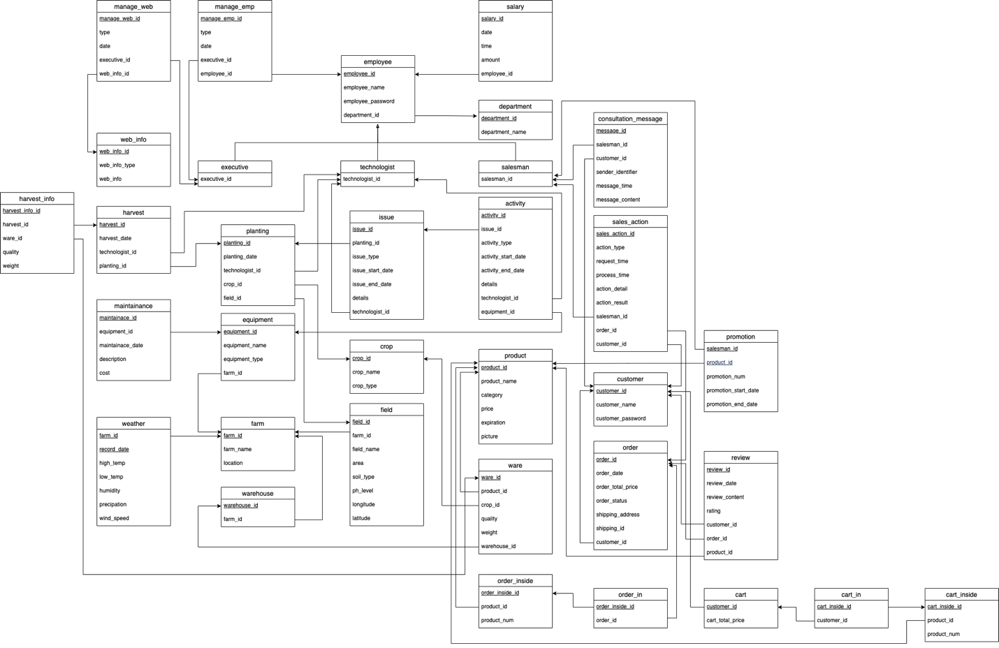
图 3-2 数据库关系图

- 图表索引

2.1 总体E-R图 9
2.2 管理部门模块E-R图 10
2.3 技术部门模块E-R图 11
2.4 销售部门模块E-R图 12
3.2 数据库关系图 28

3.1.1 employee表 13
3.1.2 executive表 13
3.1.3 salesman表 14
3.1.4 technologist表 14
3.1.5 web_info表 14
3.1.6 salary表 15
3.1.7 department表 15
3.1.8 manage_emp表 15
3.1.9 manege_web表 16
3.1.10 customer表 16
3.1.11 product表 17
3.1.12 order表 17
3.1.13 order_in 17
3.1.14 order_inside 18
3.1.15 promotion表 18
3.1.16 consultation_message表 18
3.1.17 review表 19
3.1.18 salesman表 19
3.1.19 cart表（购物车,弱实体集） 20
3.1.20 cart_in 20
3.1.21 cart_inside 20
3.1.22 sales_action表 21
3.1.23 Farms表 21
3.1.24 Weather表 22
3.1.25 Fields表 22
3.1.26 Crops表 23
3.1.27 Plantings表 23
3.1.28 Equipment表 23
3.1.29 Maintenance表 24
3.1.30 Issues表 24
3.1.31 Activities表 25
3.1.32 Warehouse表 26
3.1.33 Wares表 26
3.1.34 Technologist表 26
3.1.35 Harvest表 27
3.1.36 harvest_info表 27

